GEZ | KARTA ADRESOWA GMINNEJ EWIDENCJI ZABYTKÓW |  | 3. Miejscowość  HUTA ŻELECHOWSKA
1. Nazwa  STANOWISKO ARCHEOLOGICZNE – ŚLADY OSADNICTWA |  | 2. Czas powstania  paleolit schyłkowy | 3. Miejscowość  HUTA ŻELECHOWSKA
8. Fotografia z opisem wskazującym orientację albo mapa z zaznaczonym stanowiskiem archeologicznym  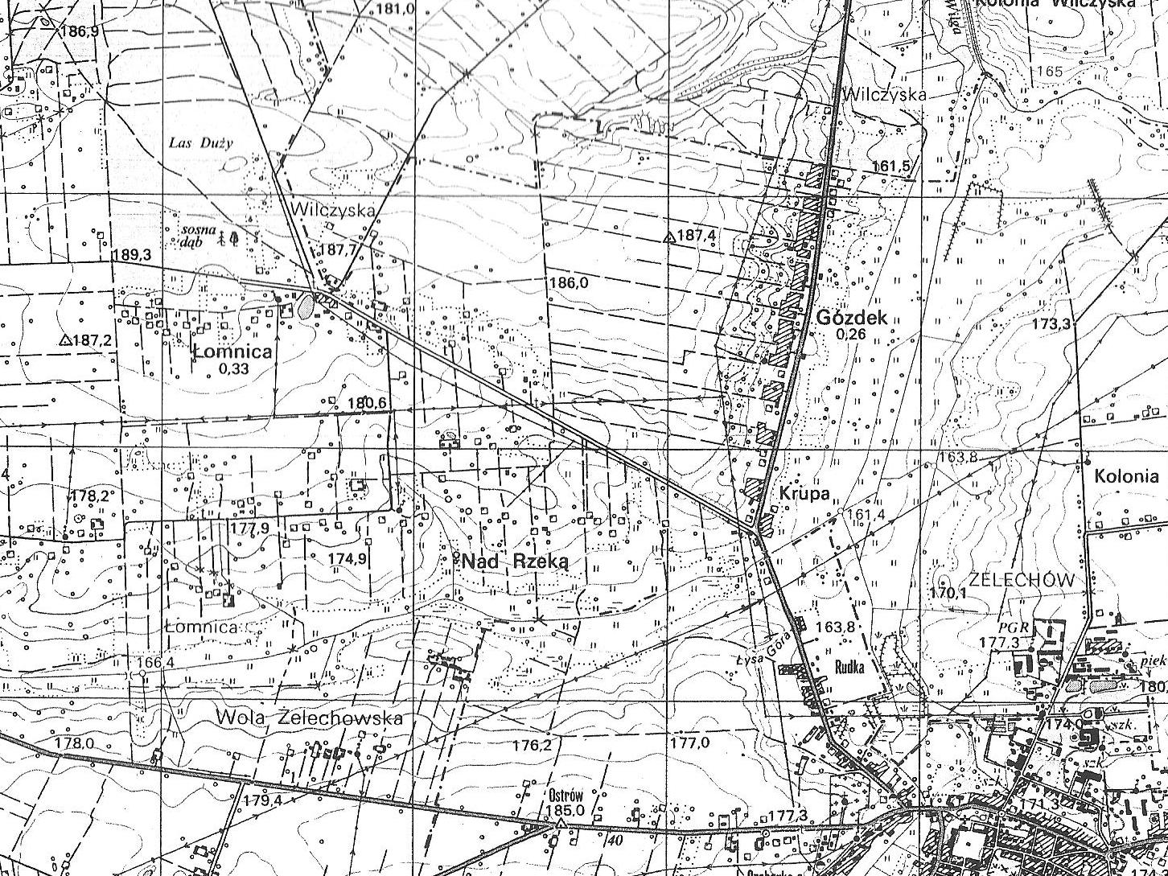  4/10  Skala 1:25000 PUW, U-1965 arkusz 284.12, Żelechów |  |  | 4. Adres  według mapy  nr AZP 65-75/4/10
5. Przynależność administracyjna

województwo mazowieckie

powiat garwoliński

gmina Żelechów

 |  |  | 6. Formy ochrony
7. Opracowanie karty (autor, data i podpis)
Iza Szklarz
20.03.2012 r.

